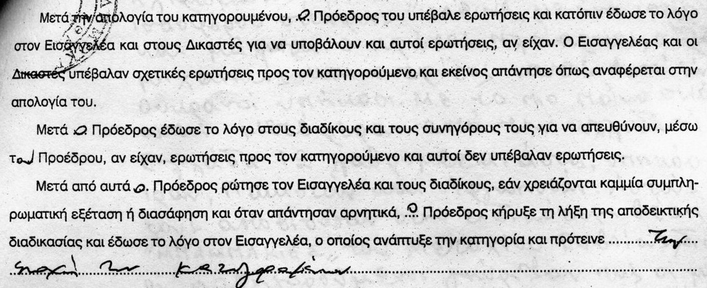 |  | После ответа обвиняемых на предъявленное обвинение Председатель задал им вопросы и затем предоставил слово Прокурору и Судьям для того, чтобы они могли задать свои вопросы, если они у них есть. Прокурор и Судьи задавали обвиняемым соответствующие вопросы, как приводится в их ответах на предъявленные обвинения.  Потом Председатель предоставил слово сторонам и защитникам для того, чтобы они адресовали обвиняемым, через Председателя, вопросы, если они у них есть, и те задавали вопросы.  После этого Председатель спросил Прокурора и стороны, требуется ли какой-то дополнительный допрос или уточнения, и когда те ответили отрицательно, Председатель объявил окончание судебного разбирательства и предоставил слово Прокурору, который изложил обвинение и предложил признать обвиняемых виновными.
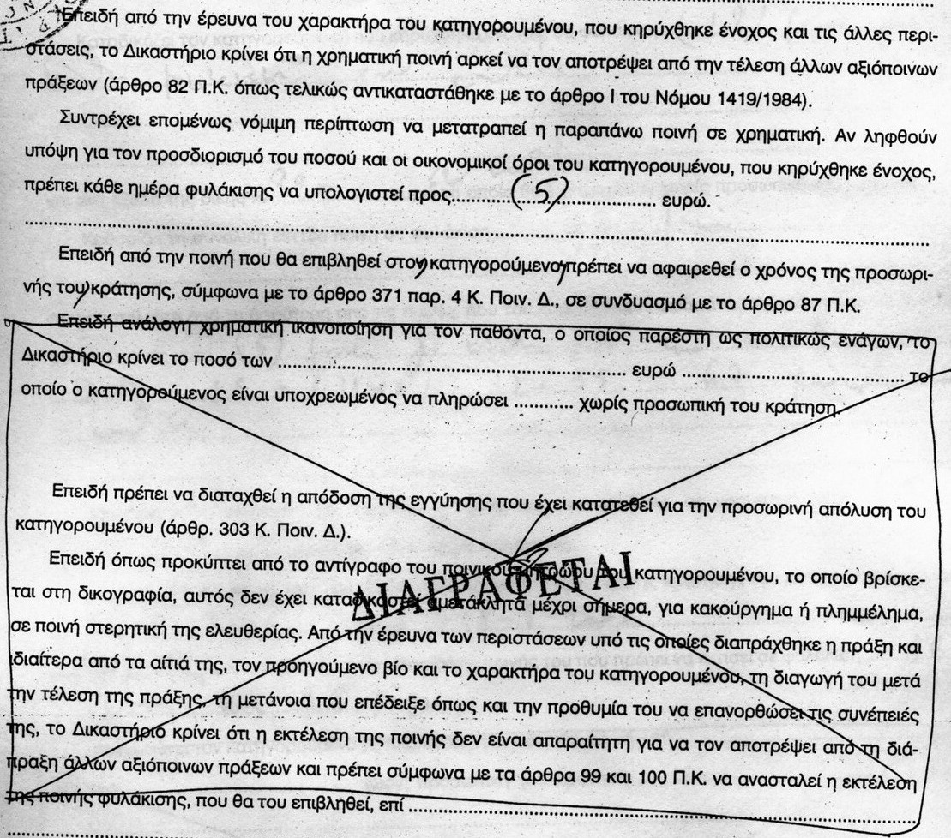 | Принимая во внимание исследование характера обвиняемых, которые признаны виновными и другие обстоятельства, Суд считает, что денежное наказание достаточно удерживать за совершение других уголовных преступлений (статья 82 Уголовного Кодекса, которая в итоге была заменена статьей 1 Закона 1419/1984).  Следом действуют совместно законные обстоятельства преобразования вышеуказанного наказания в денежное взыскание. Если принять во внимание предназначение суммы и экономические условия обвиняемых, которые признаны виновными, каждый день тюремного заключения должен рассчитываться за (5) евро.  Принимая во внимание наказание, которое вынесено обвиняемым, должно отняться время, которое они провели в кратковременном задержании, согласно статье 371 параграфа 4 Кодекса Уголовного Права, в связи со статьей 87 Уголовного Кодекса.  Принимая во внимание денежную компенсацию пострадавшему, который присутствует как сторона обвинения, Суд считает сумму ________ евро _____, которую обвиняемые должны уплатить ___ без личного их задержания.  Необходимо принять во внимание и распорядиться о гарантии, которая должна быть выдана за временное освобождение обвиненных (статья 303 Кодекса Уголовного Права).  Также, как следует из копии книги регистрации уголовных преступников, которая находится в судебной документации, они не приговаривались безапелляционно до сегодняшнего дня за уголовное преступление или преступление, влекущее за собой штраф, в наказании лишения свободы. Из исследования обстоятельств, в которых было совершено уголовное действие и особенно его причины, прежней жизни и характера обвиняемых, их поведения во время совершения преступления, раскаяния, которое они выказали и желания исправить последствия преступления, Суд считает, что исполнение наказания не является необходимым для удержания от совершения других уголовно наказуемых действий и должно согласно статье 99 и 100 Уголовного Кодекса быть приостановлено исполнение тюремного наказания, которое им вынесено, …………  ВЫЧЕРКИВАЕТСЯ

